

|  |
| --- |
| Microondas |
|  |
| 10 junio  NOMBRE DE LA COMPAÑÍA  Creado por: Francisco Rodríguez-Córdoba Lucena |

A continuación voy a mostrar capturas del codigo generado para la creación de dicho proyecto:

Componentes

Turntable

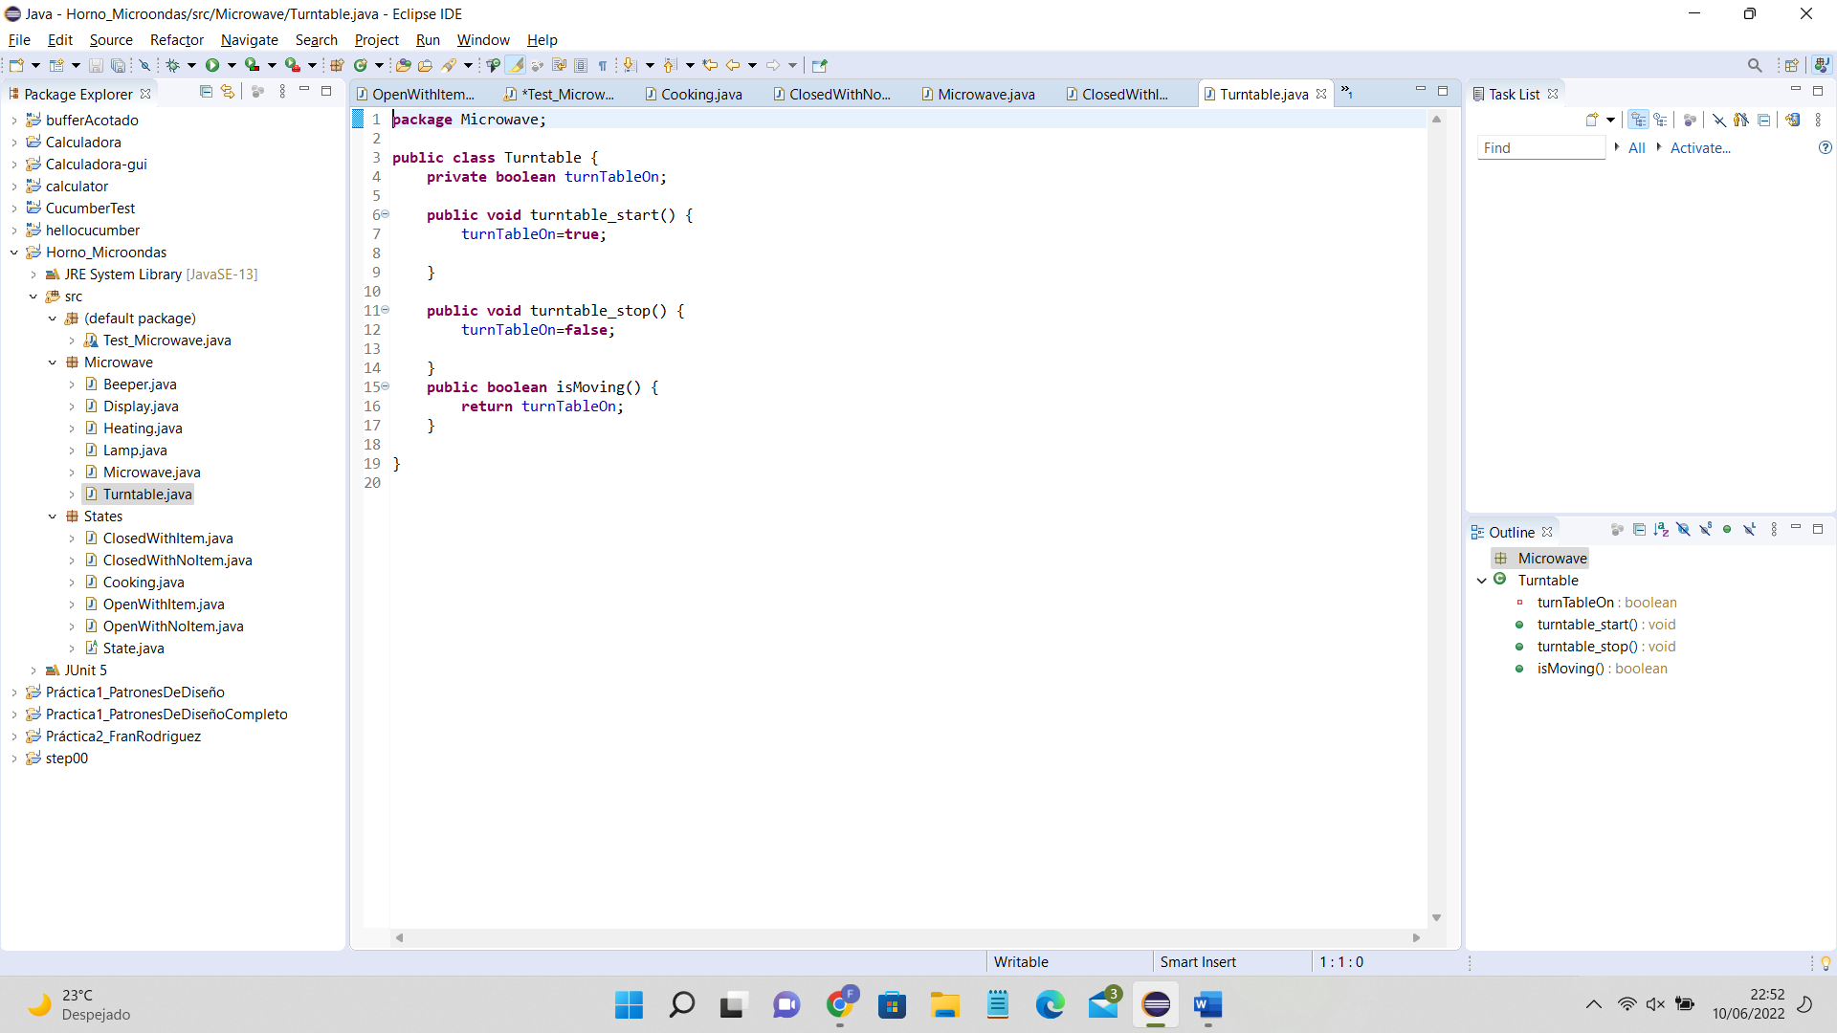

Se activa mediante la operación turntable_start() cuando el microondas está en funcionamiento y se para (mediante la operación turntable_stop()) cuando se abre la puerta o se acaba tiempo de cocinado. Implementa una operación de consulta isMoving() que permite saber en todo momento si el plato está girando o no.

Beeper

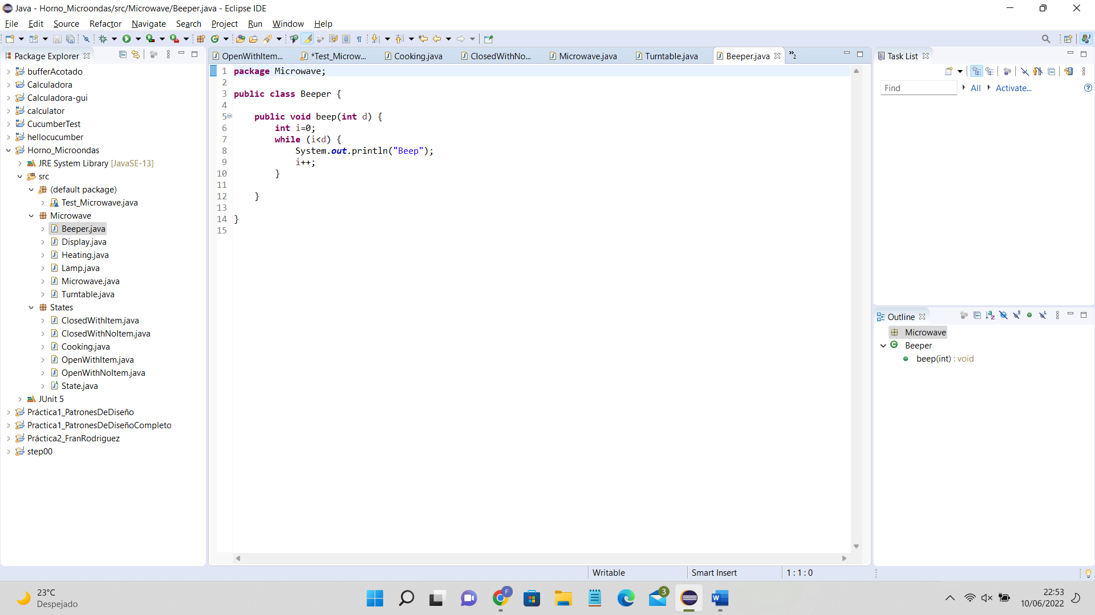

Avisa cuando el temporizador haya llegado a cero. Su operación beep(d:Integer) hace que la campana suene tantas veces como indica el parámetro d.

Lamp

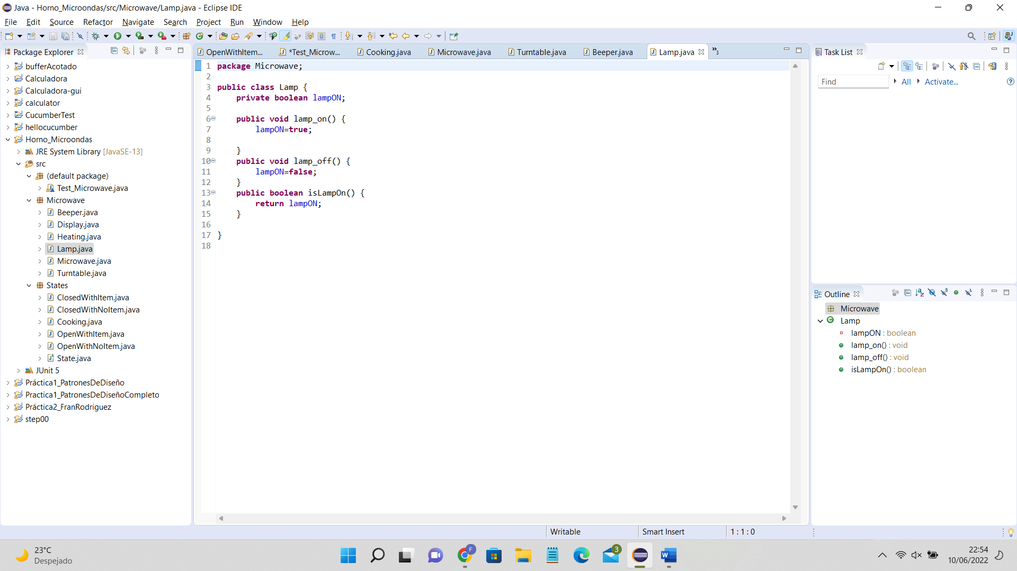

Se enciende (lamp_on()) o apaga (lamp_off())en función de distintos eventos, como pueden ser que la puerta esté abierta o que el microondas esté funcionando. Una operación de consulta, isLampOn() permite conocer al microondas si la luz está dada o no.

Heating

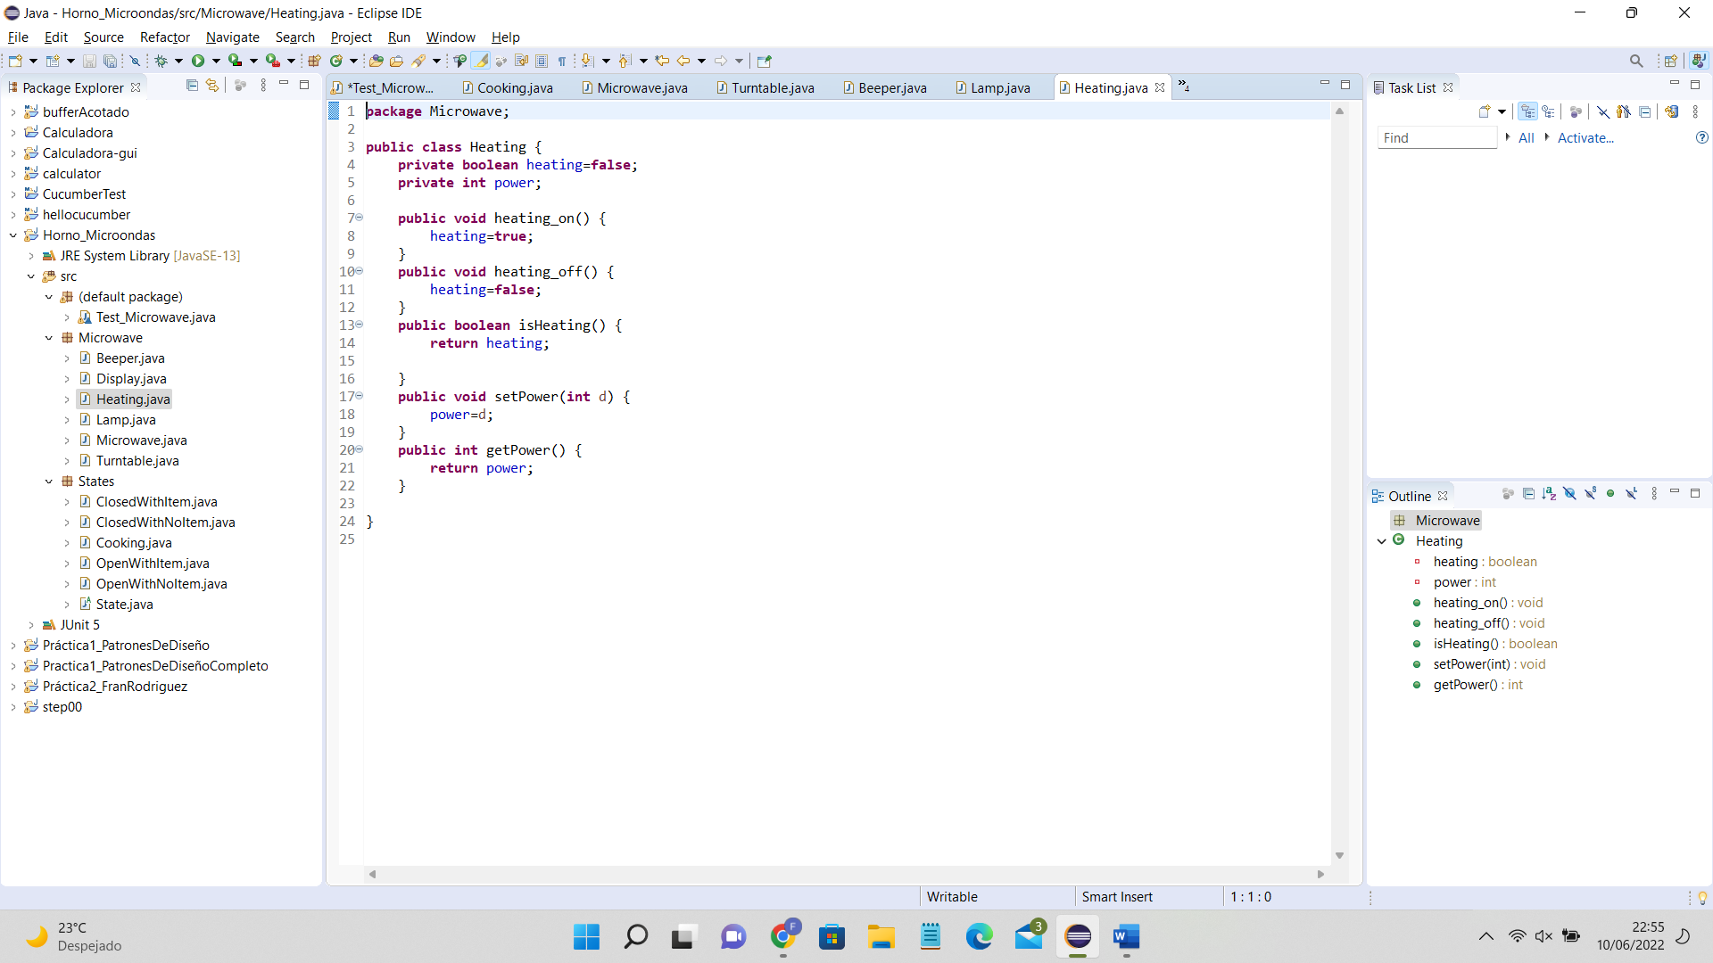

Es el dispositivo de magnetrón que emite las microondas, encargado de calentar la comida a una determinada potencia (power). El microondas lo enciende y apaga usando las operaciones heating_on() y heating_off(), y también puede conocer si está encendido o no con la operación de consulta isHeating(). El componente microondas también puede establecer la potencia y conocerla con las operaciones setPower() y getPower().

Display

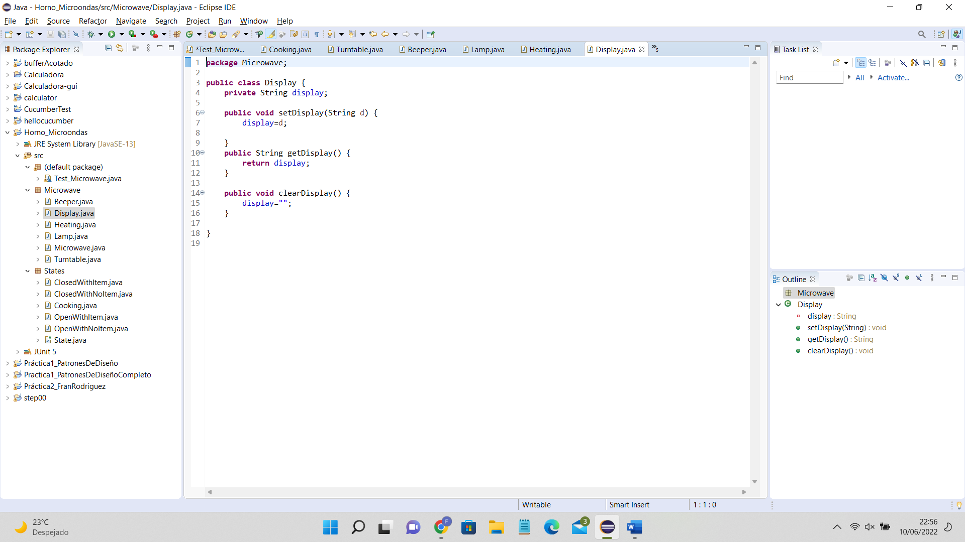

Le permite al microondas mostrar distintos mensajes (por ejemplo, “La comida está lista”). En este caso su función principal es mostrar el tiempo restante del temporizador. La operación clearDisplay() borra el contenido de la pantalla y la apaga. La pantalla se vuelve a encender cuando se invoca la operación setDisplay().

Microwave

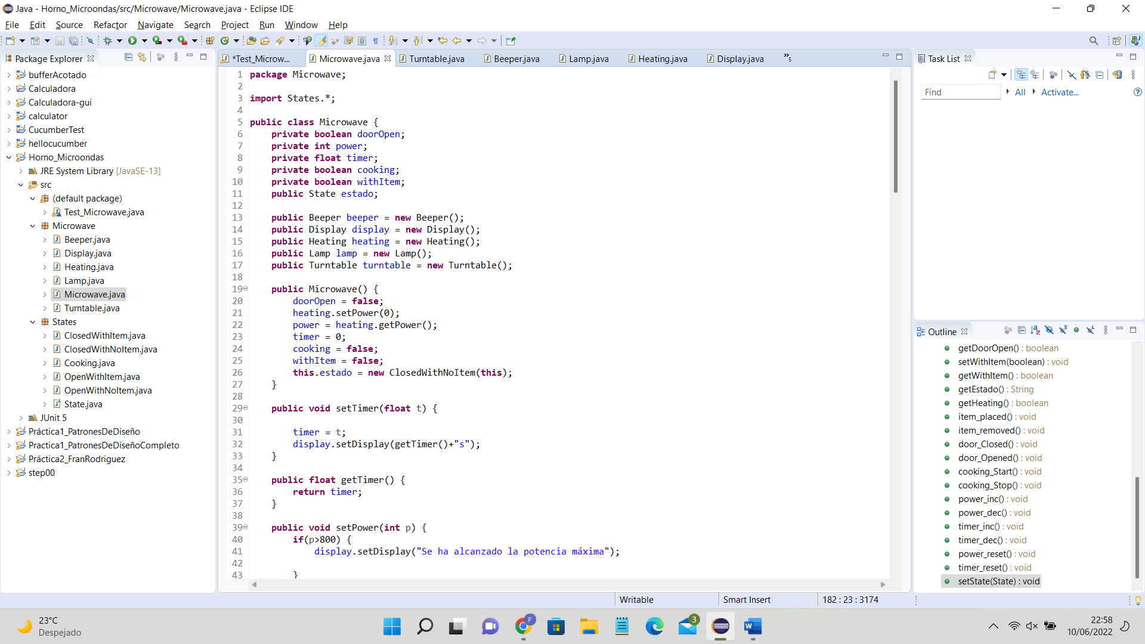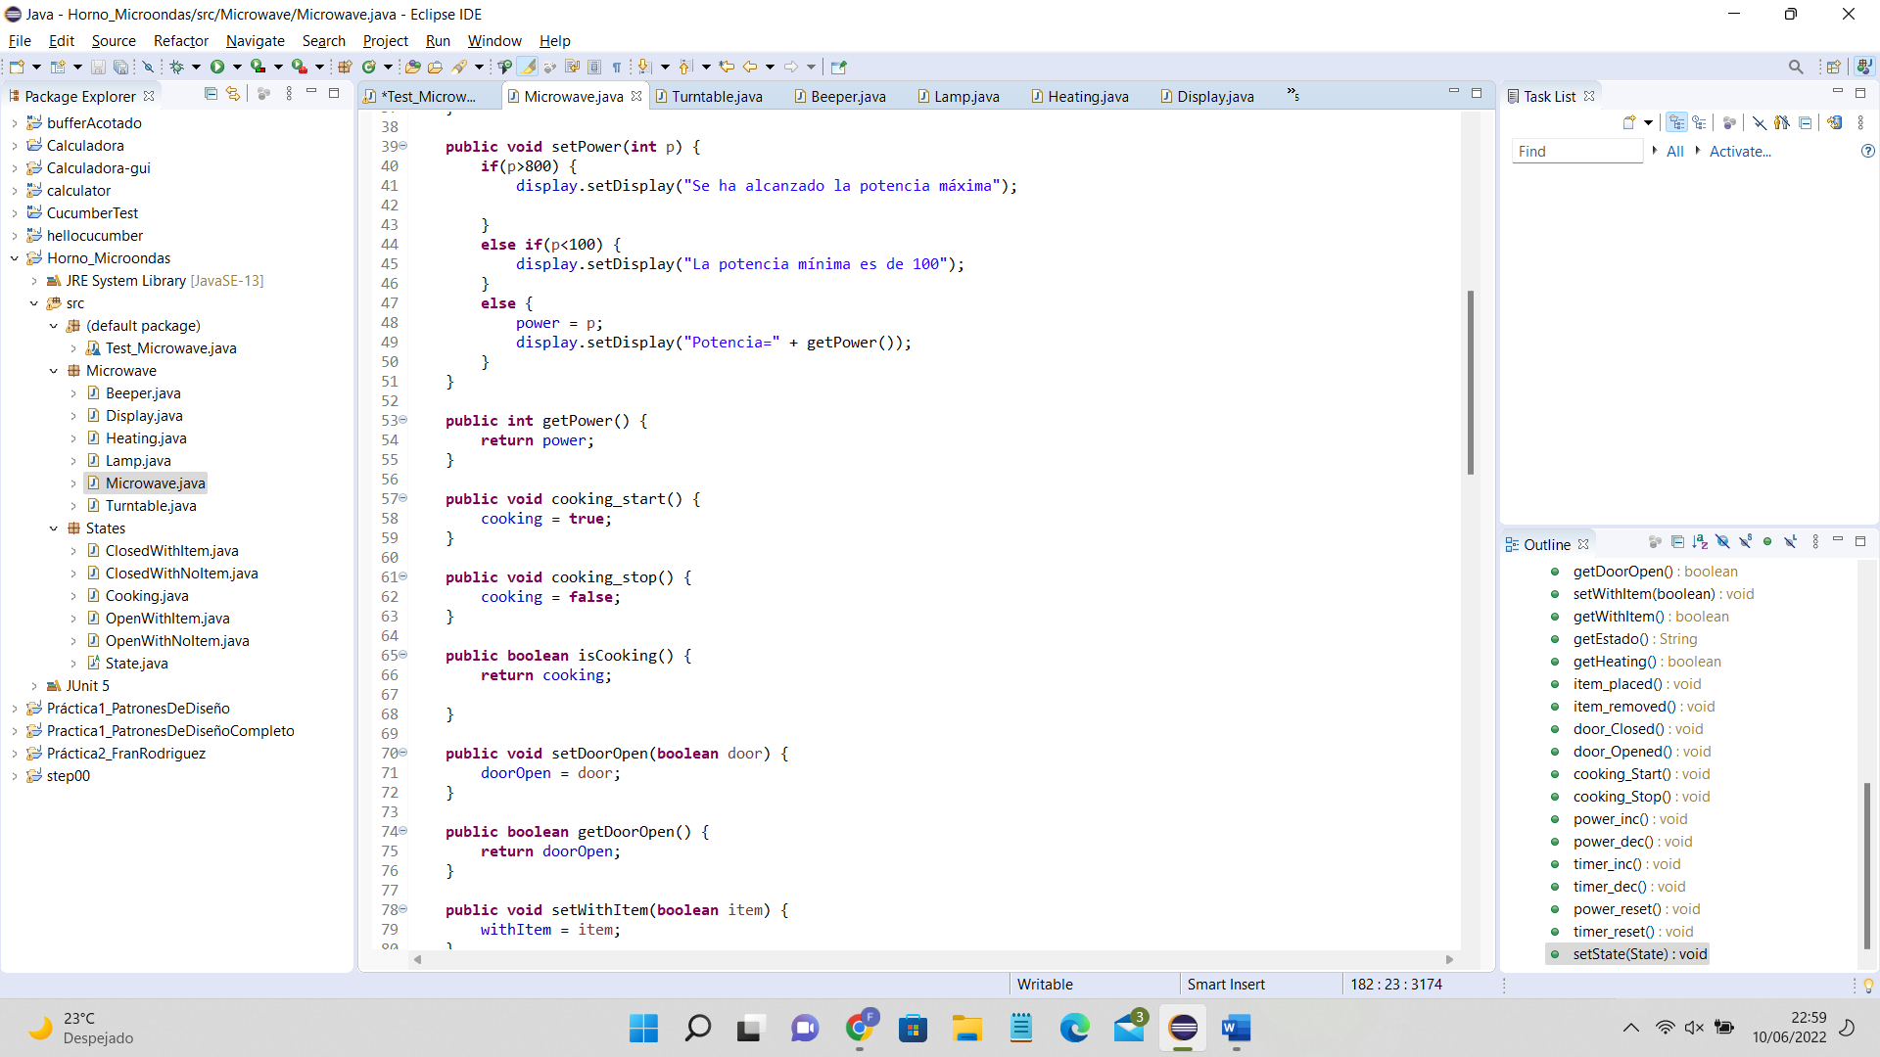

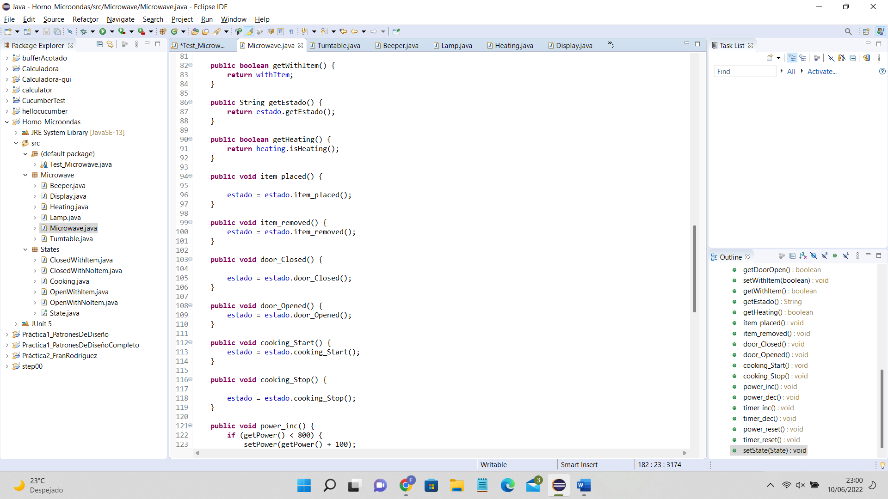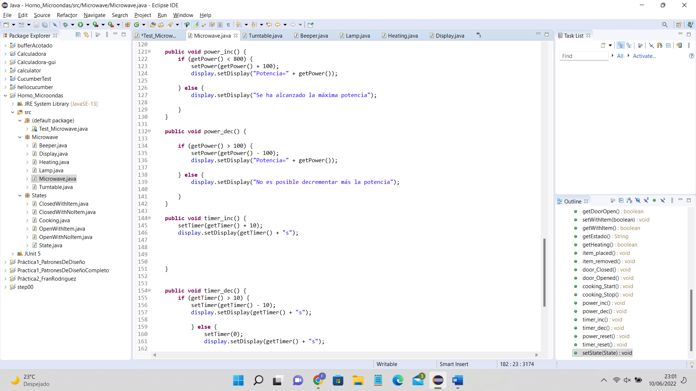

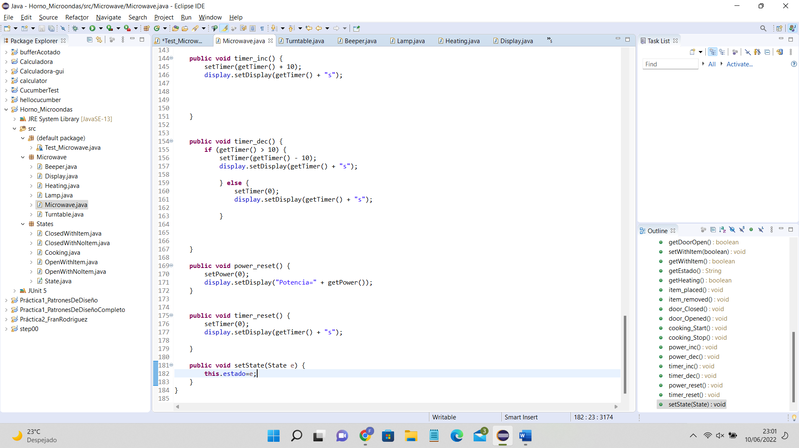

State

State es la clase abstracta de la que extienden los distintos estados del microondas

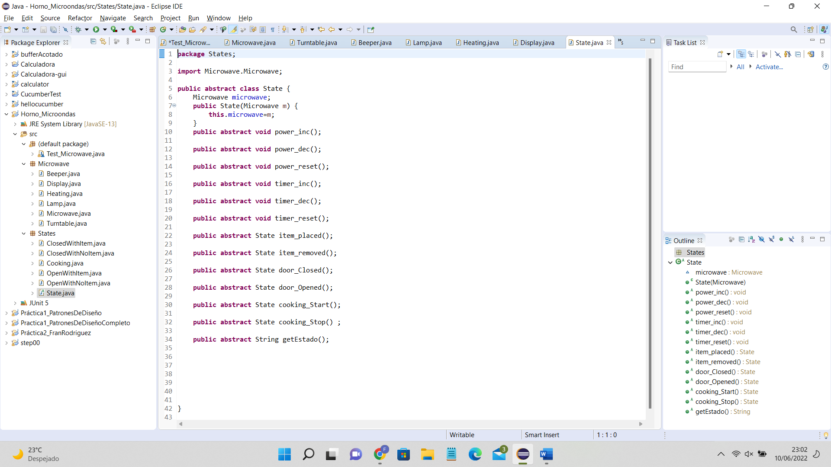

ClosedWithNoItem

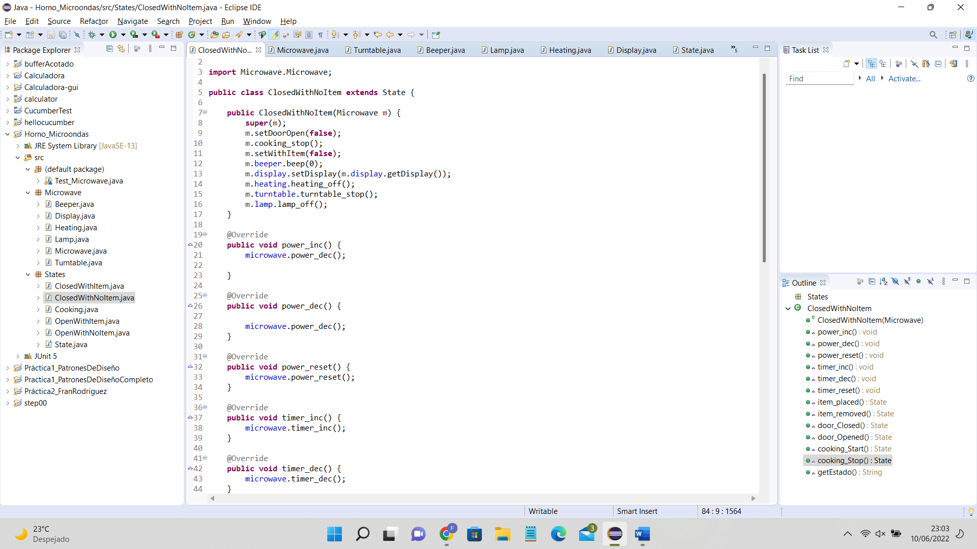

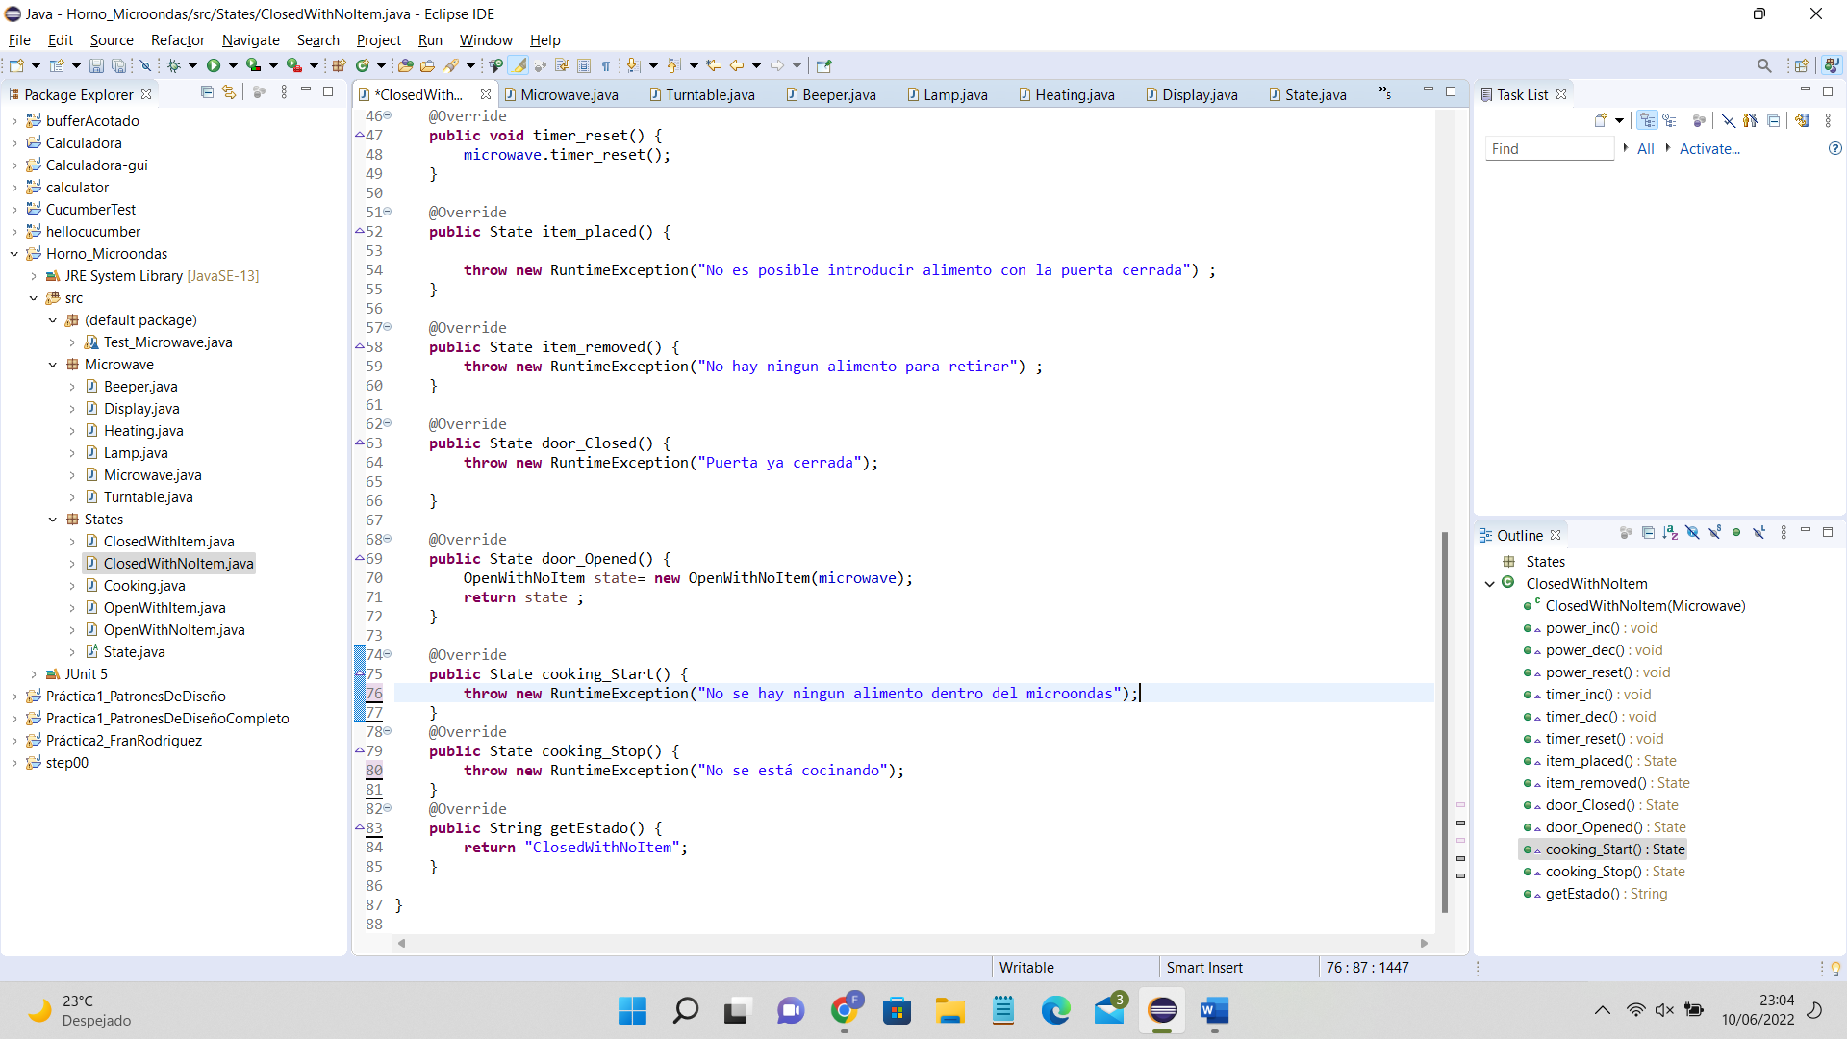

OpenWithNoItem

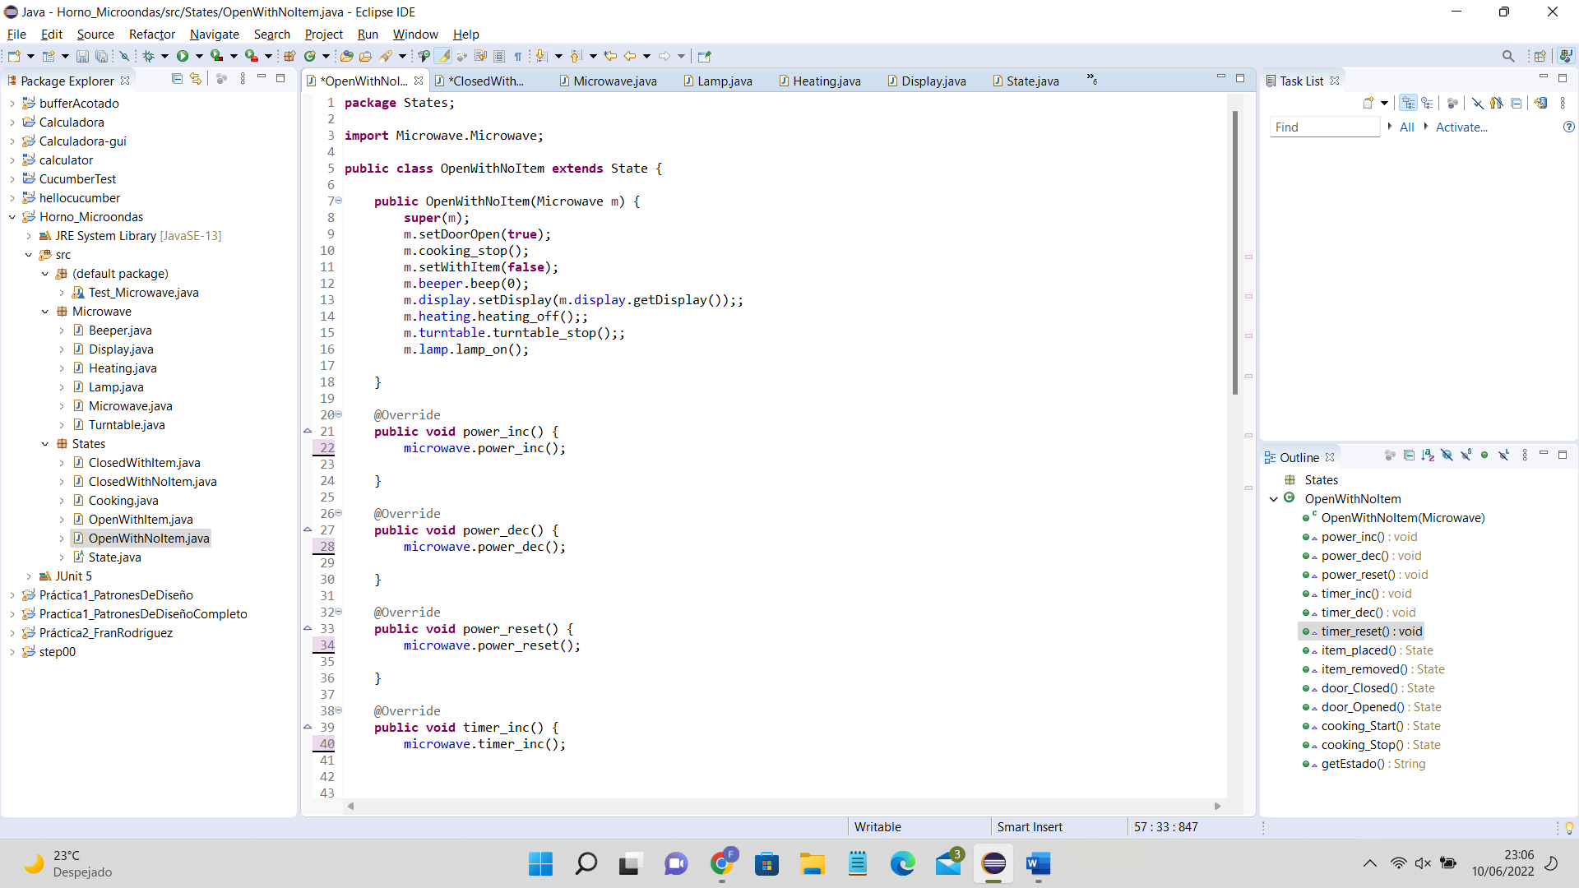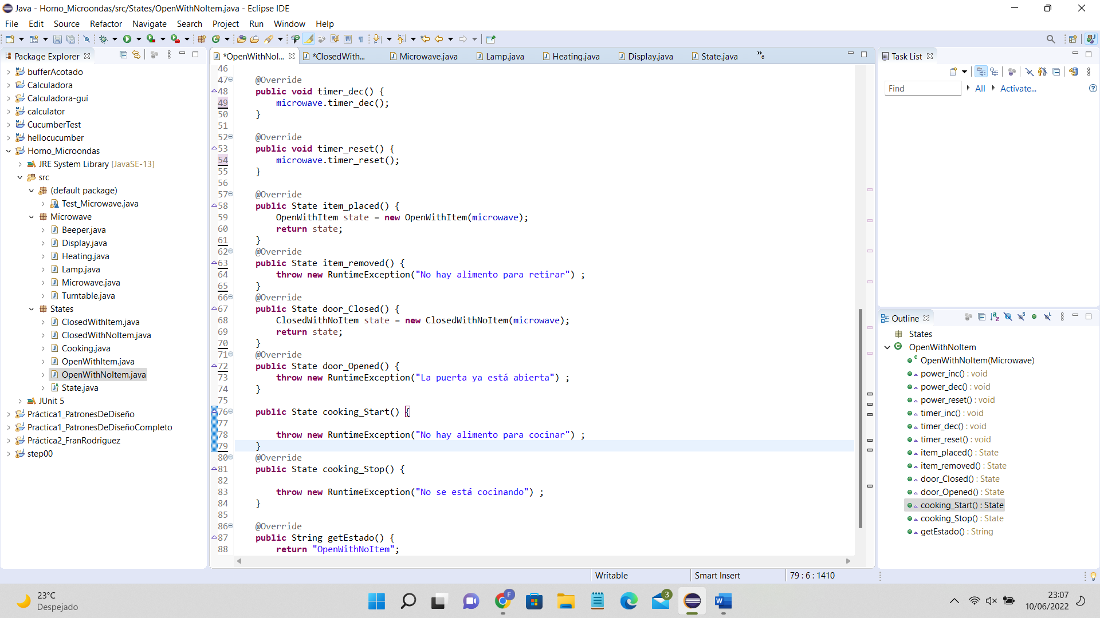

OpenWithItem

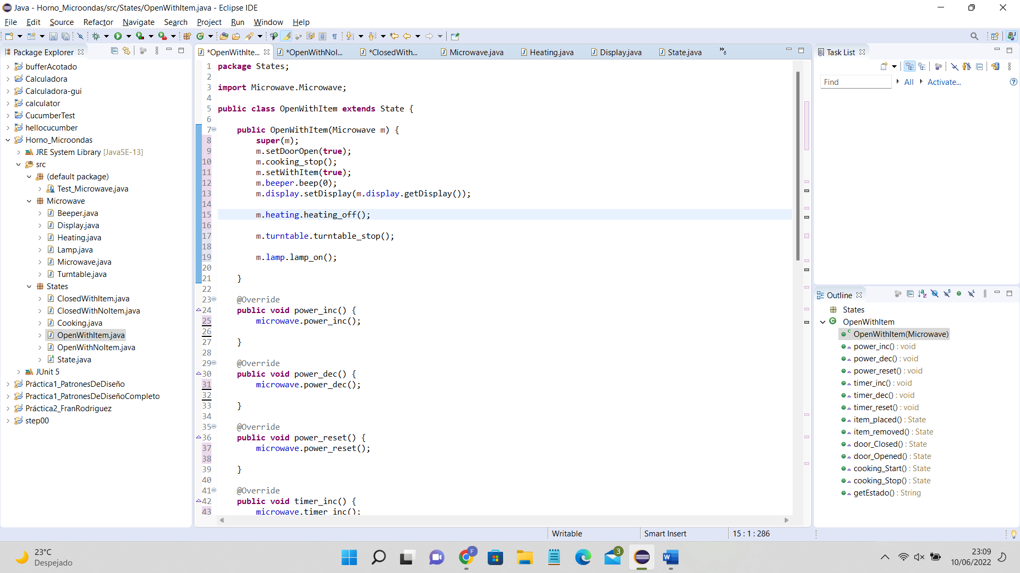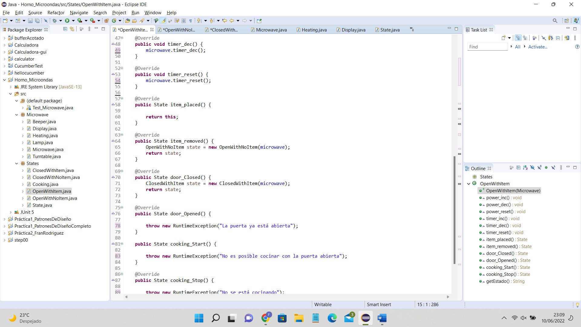

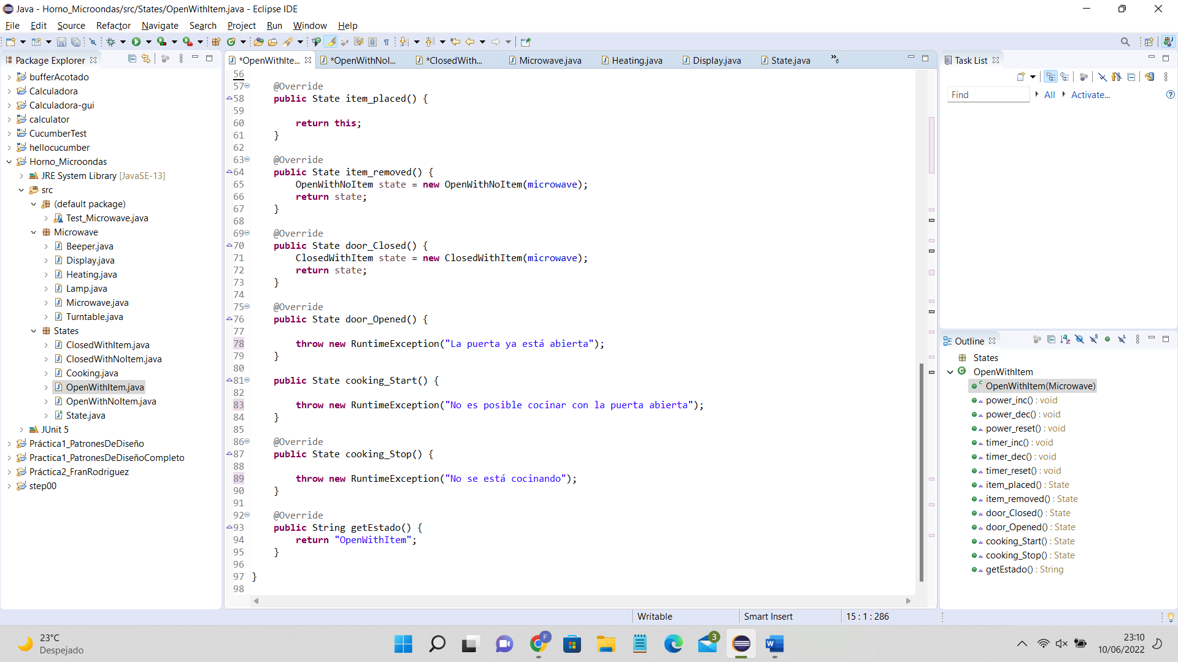

ClosedWithItem

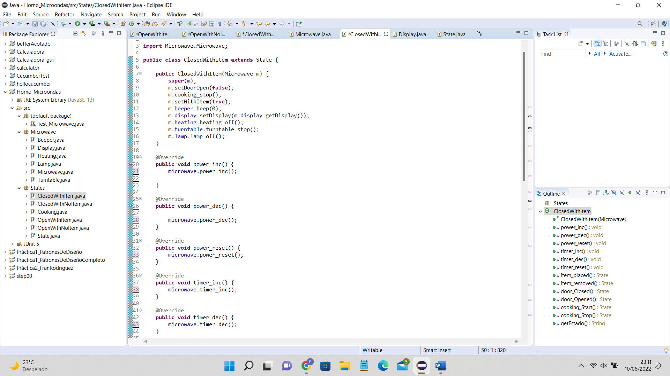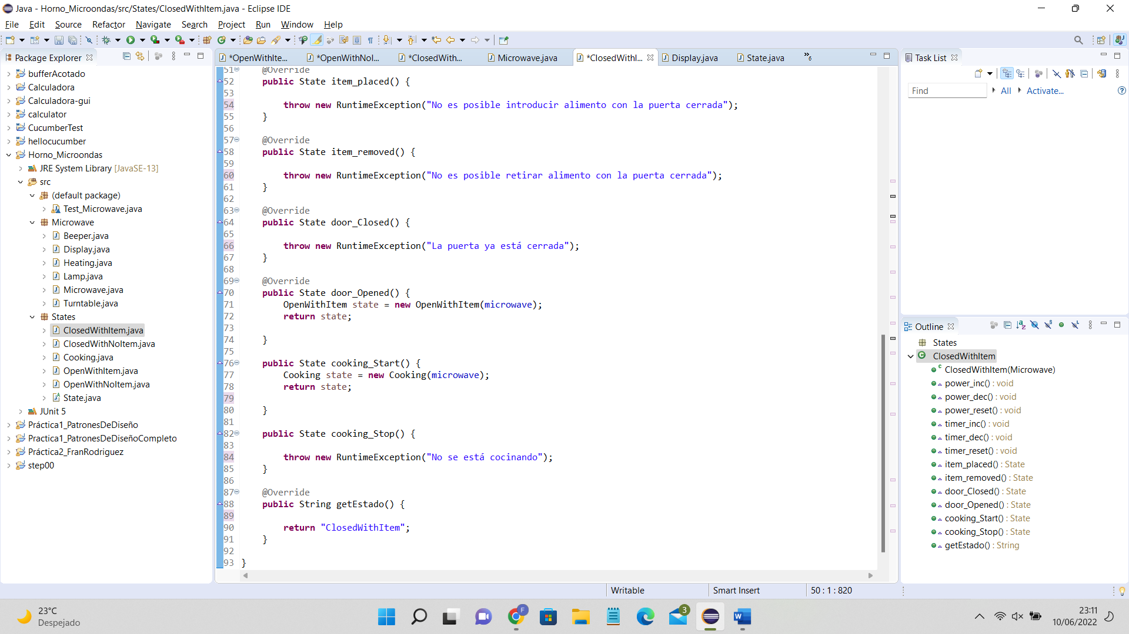

Cooking

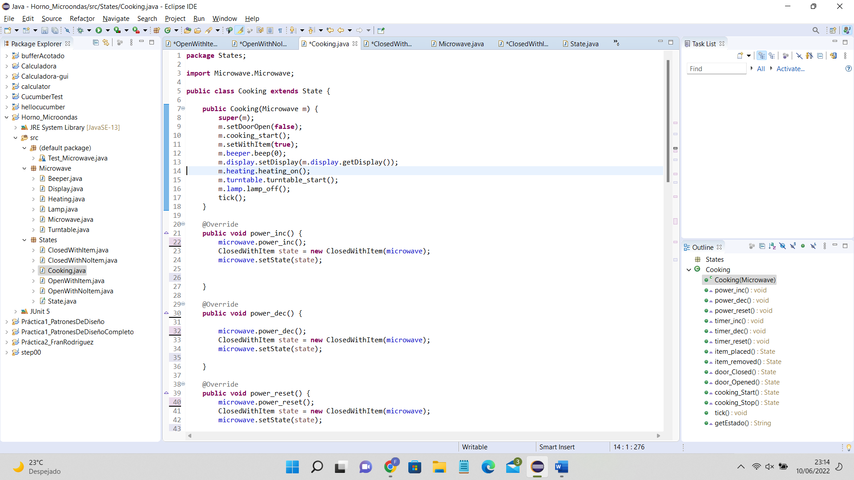

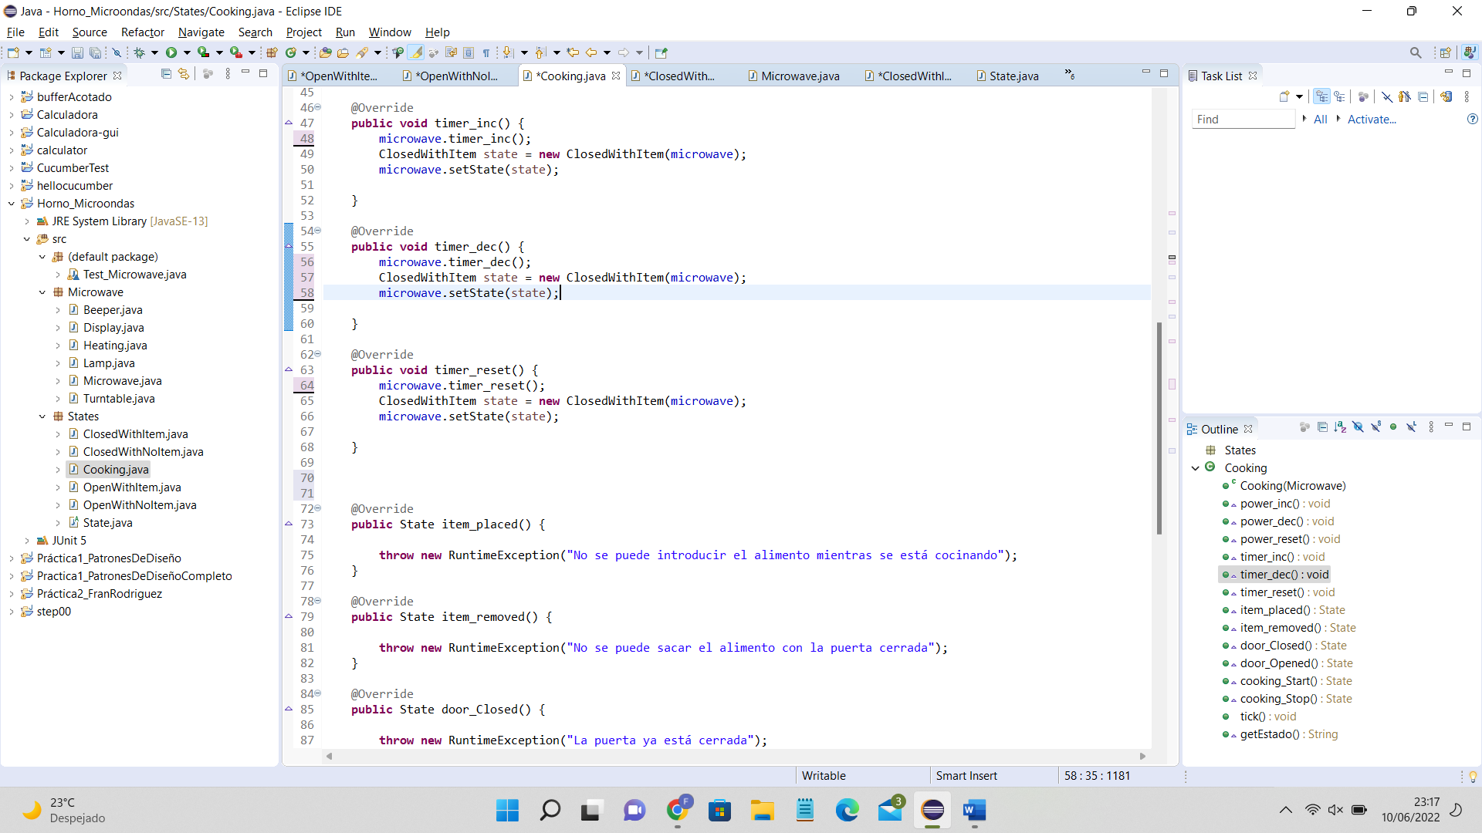

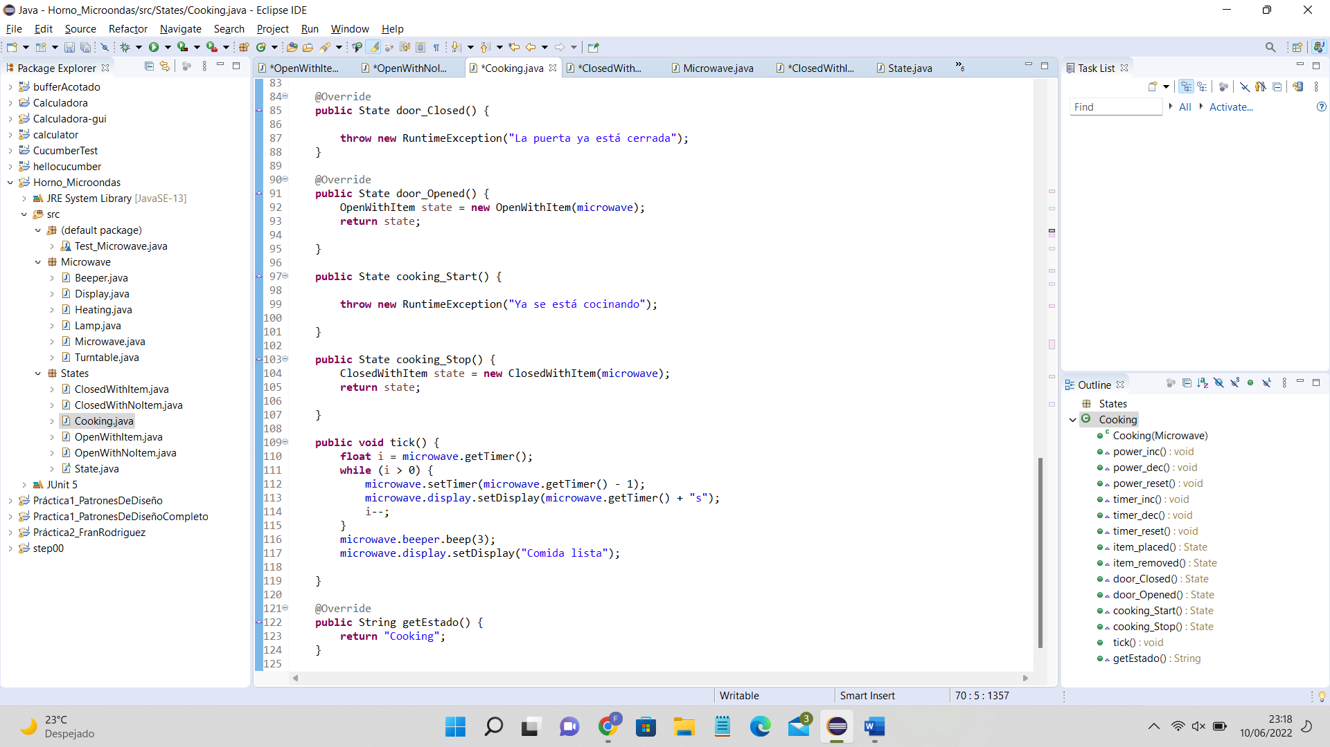

Test Unitarios

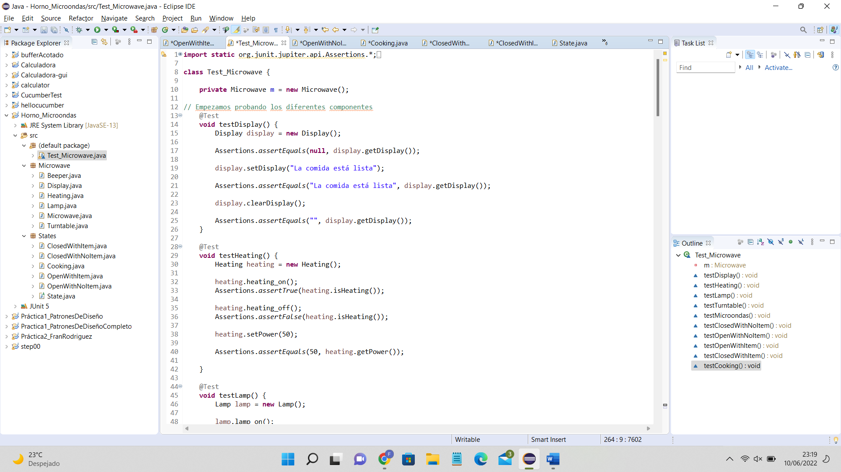

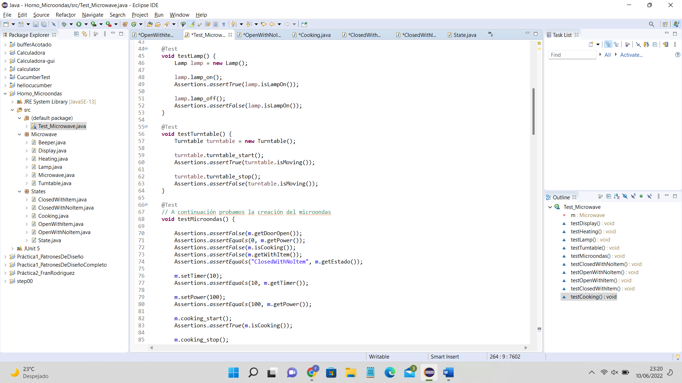

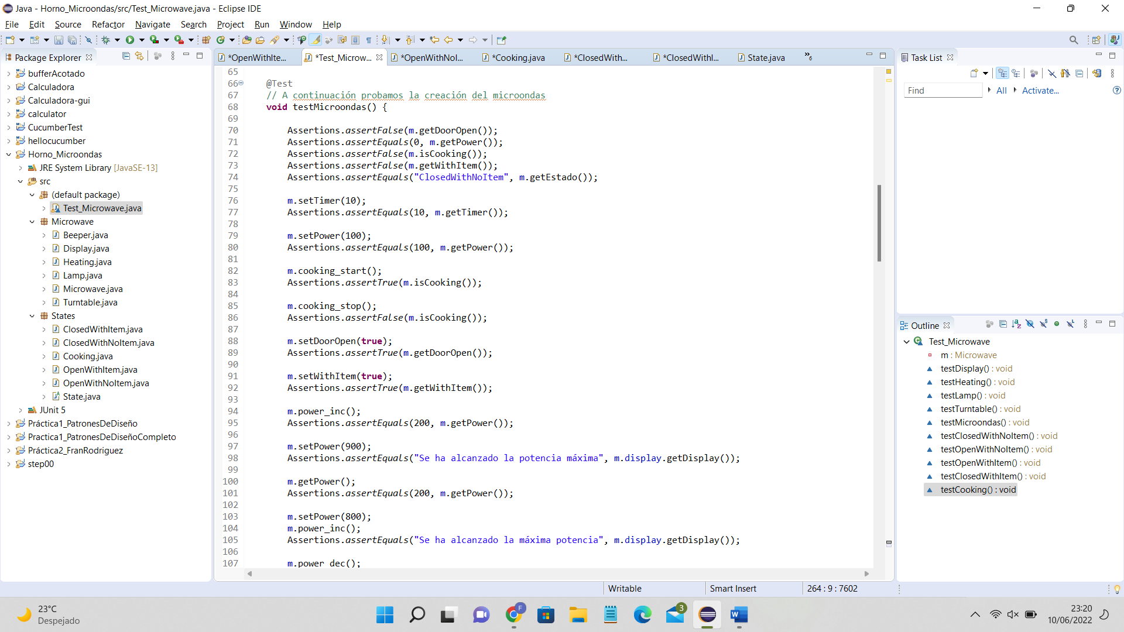

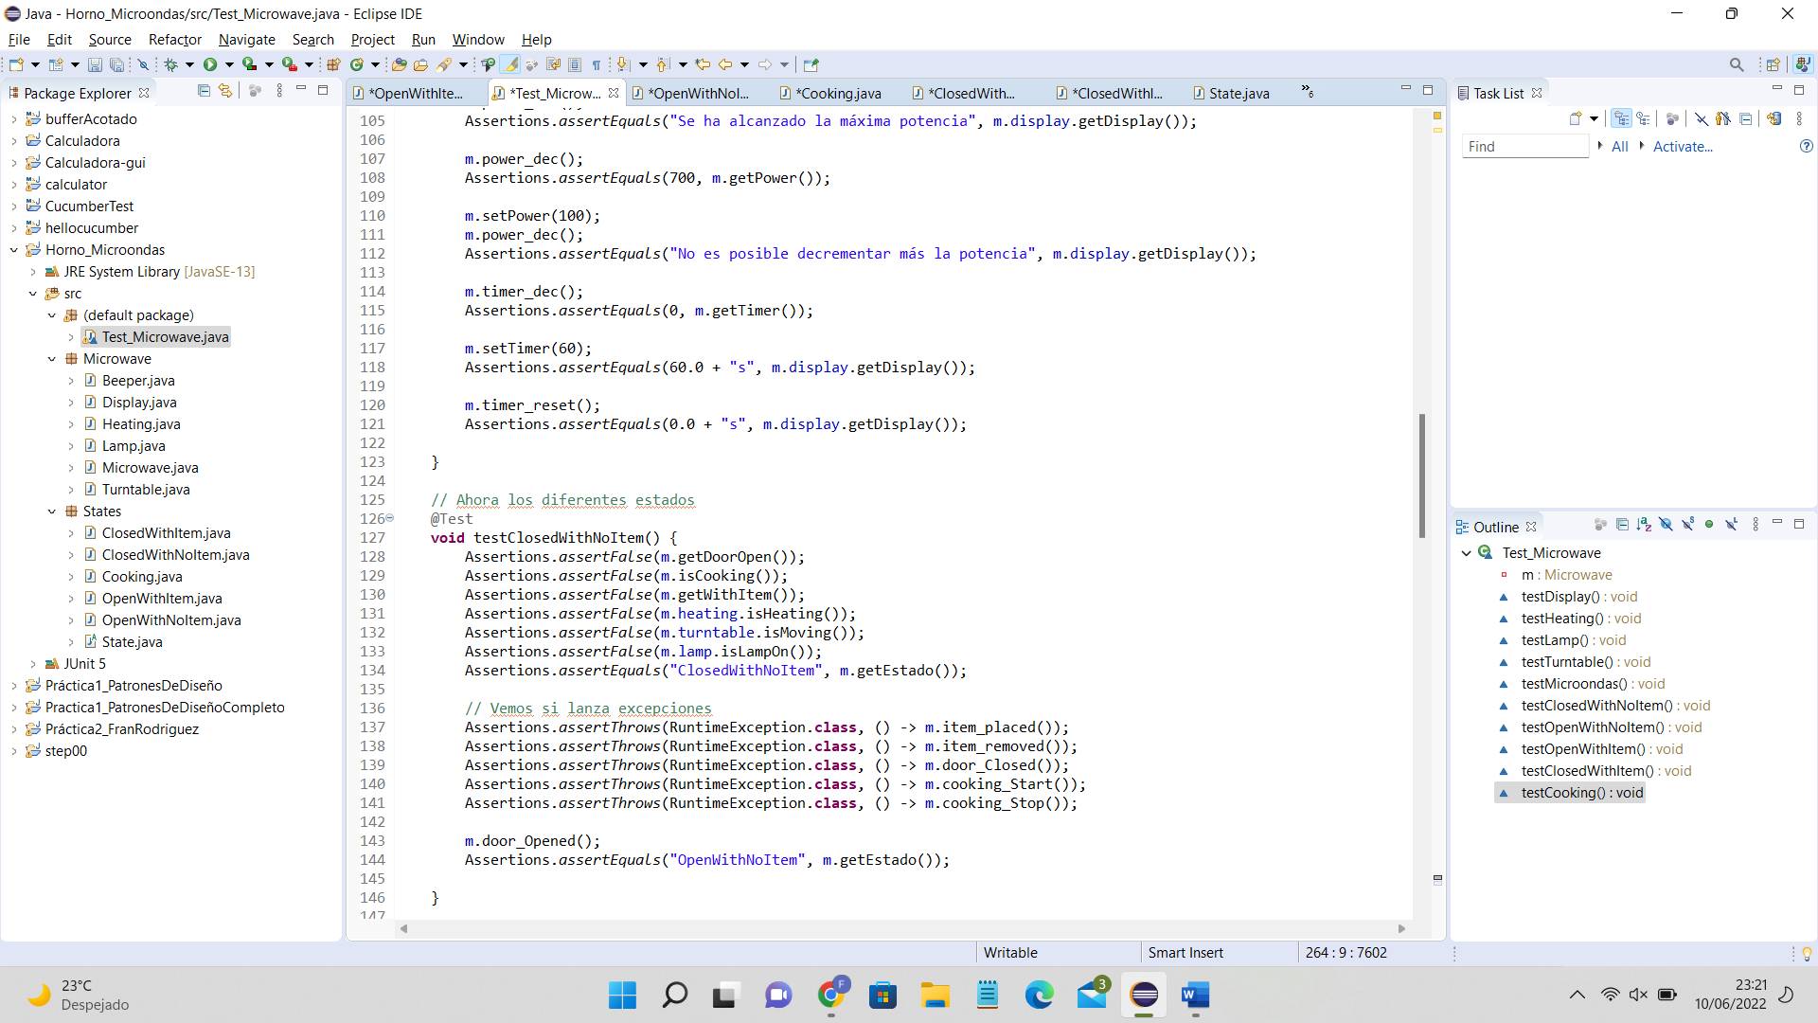

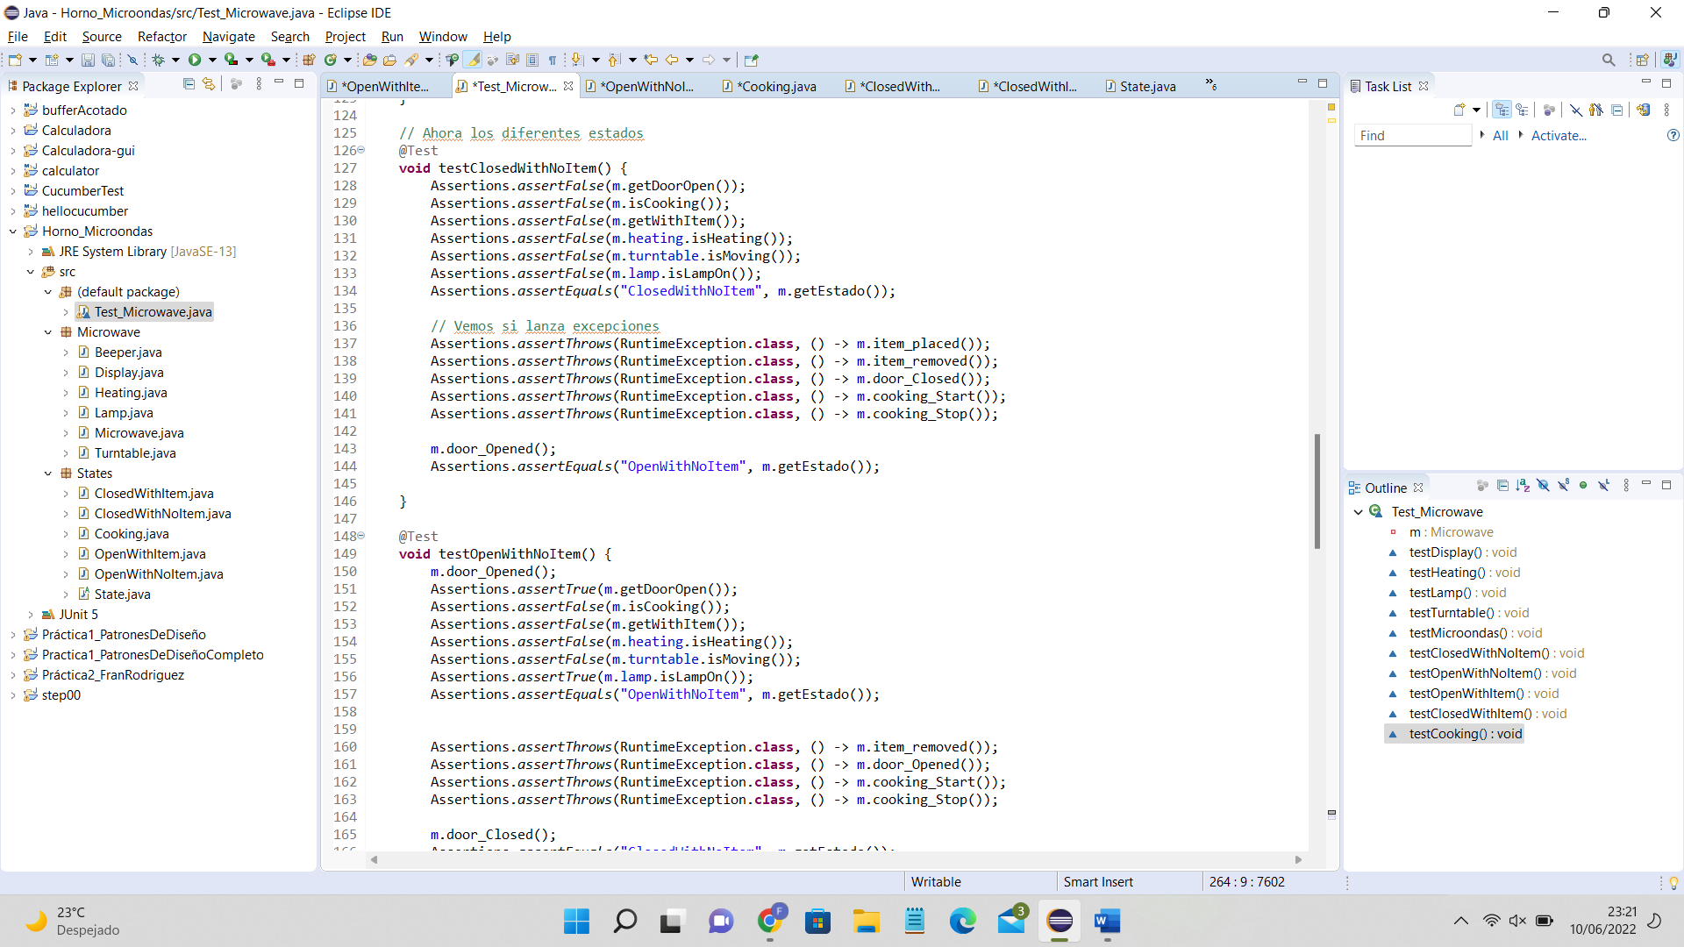

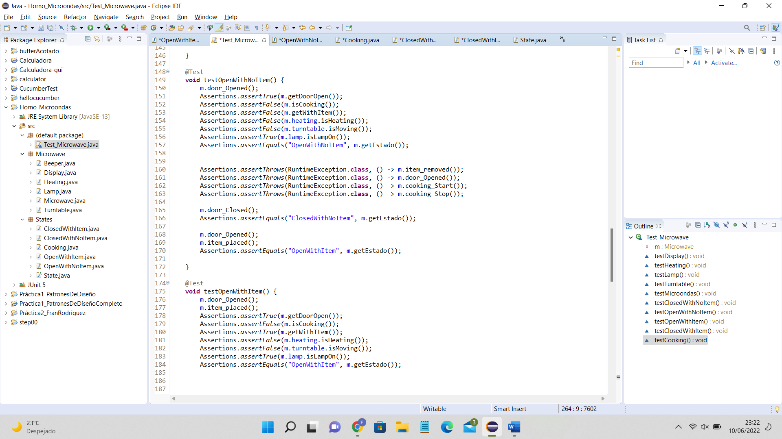

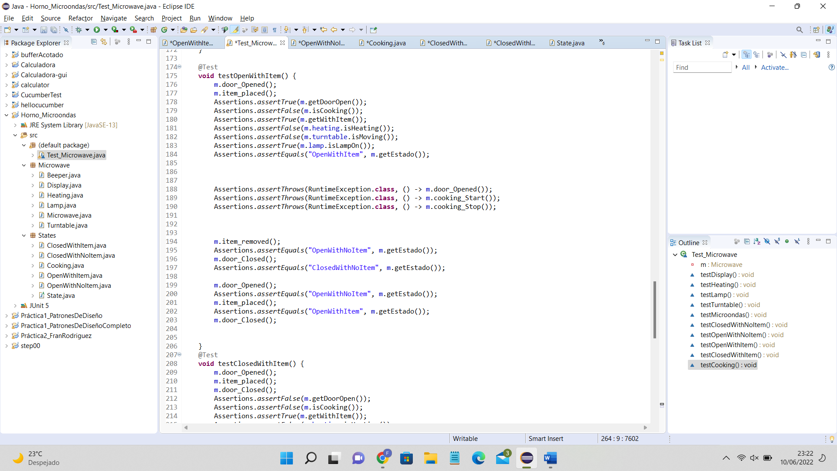

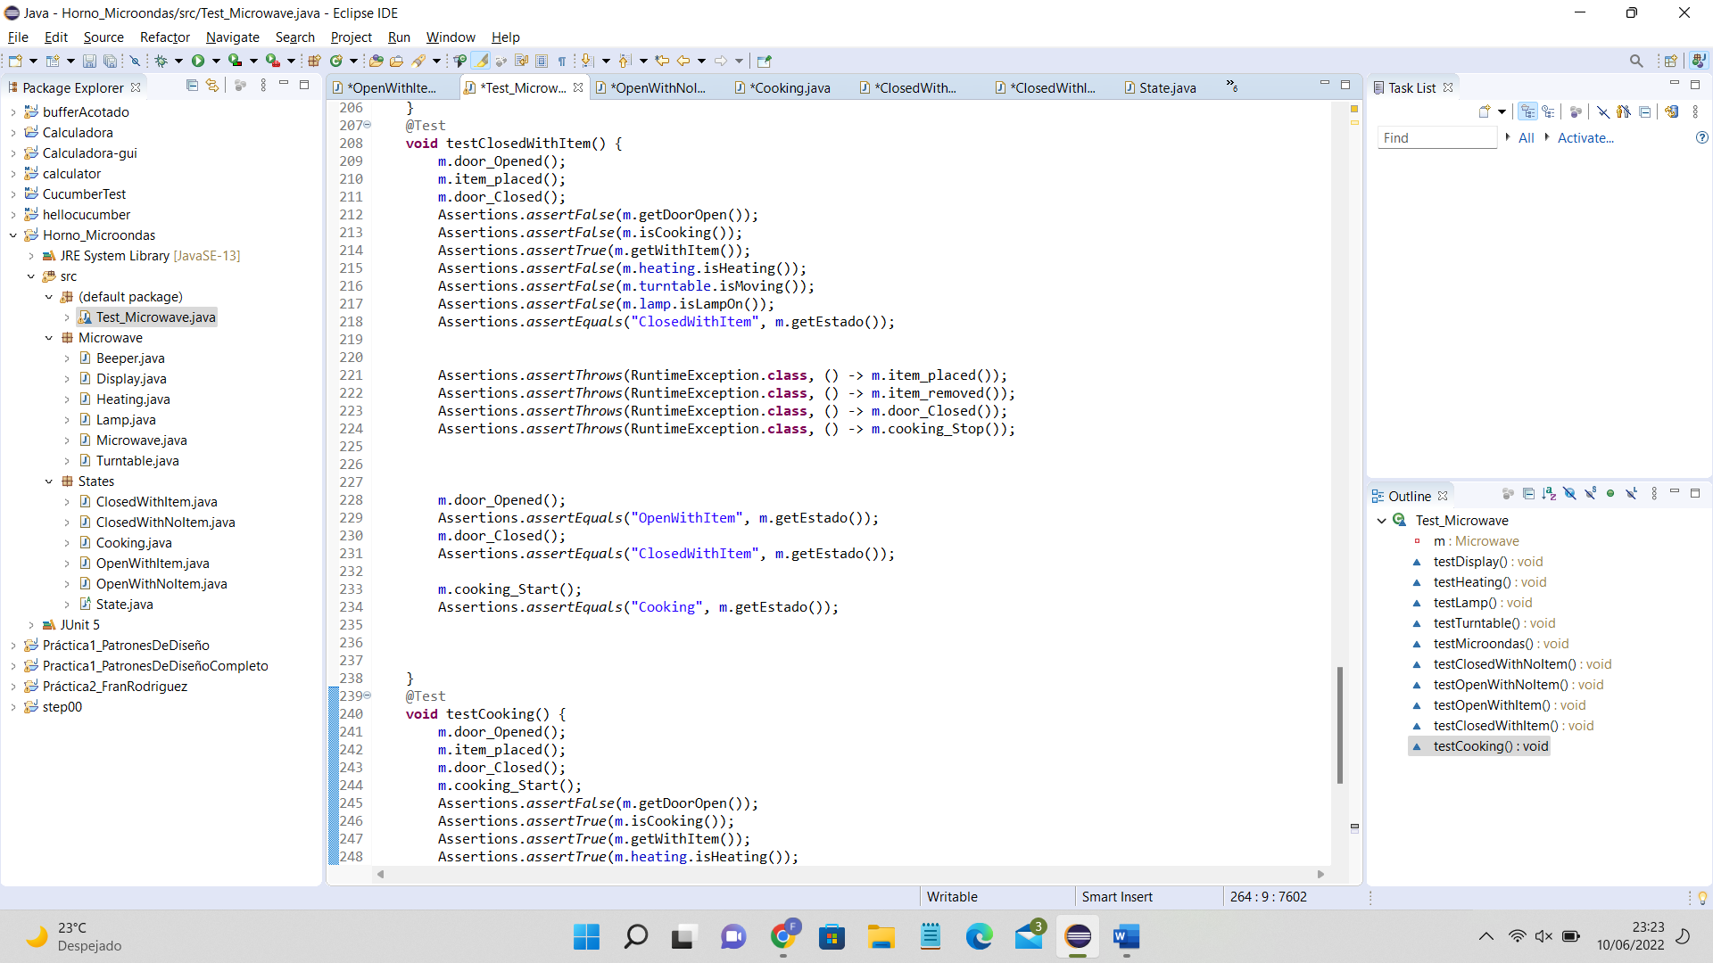

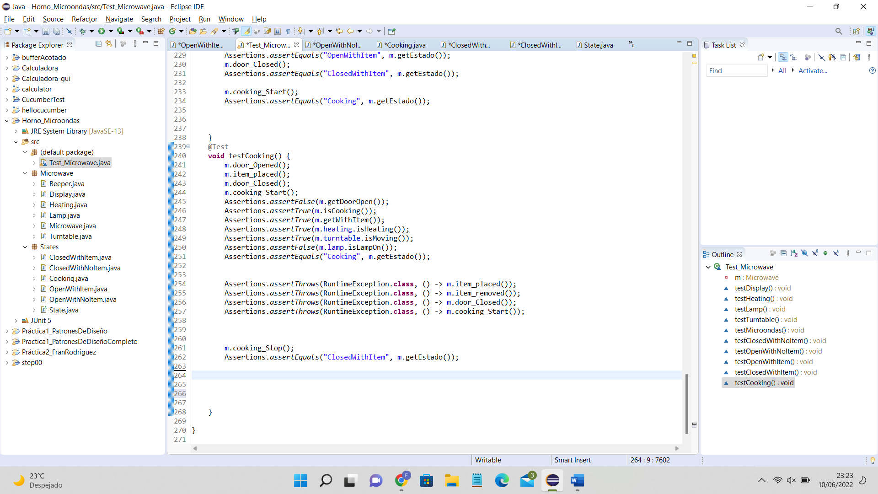

https://github.com/Franrodriguezcordoba/Microwave